# Nama : Alfian pandu

# NIM :L200180027

**Kelas : A**

**MODUL 8**

1. **Membuat child “Child Process” dengan menggunakan System Call“Fork”**

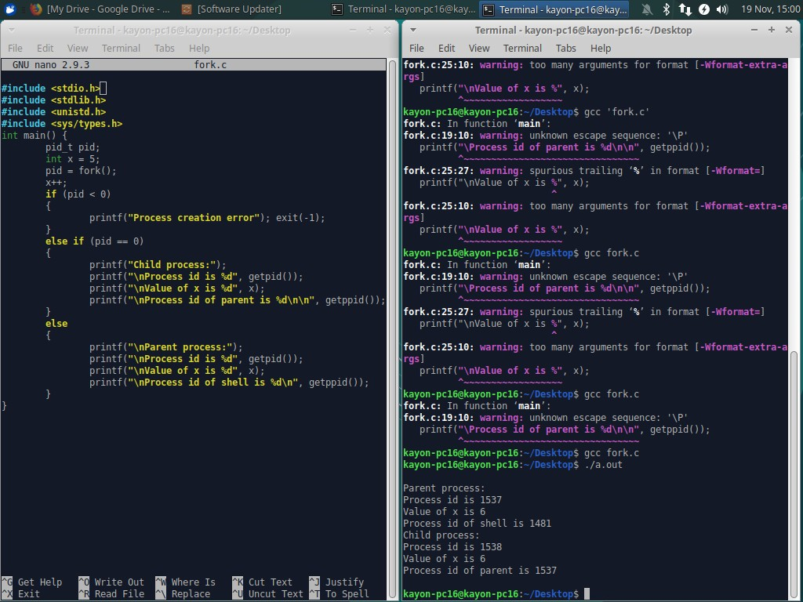

1. **Menghentikan sementara (block) proses parent dengan proses child selesai, menggunakan system call“wait”**

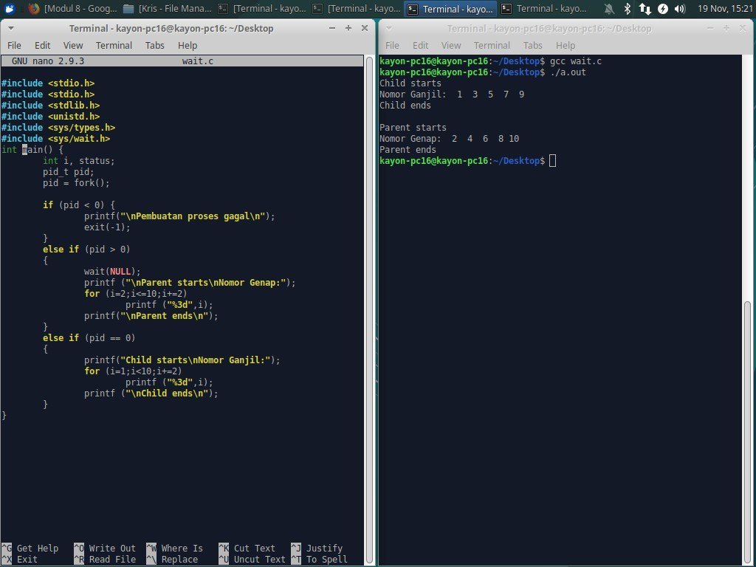

1. **Loading Program yang dapat dieksekusi dalam sebuah “Child” Proses menggunakan perintah system call“exec”**

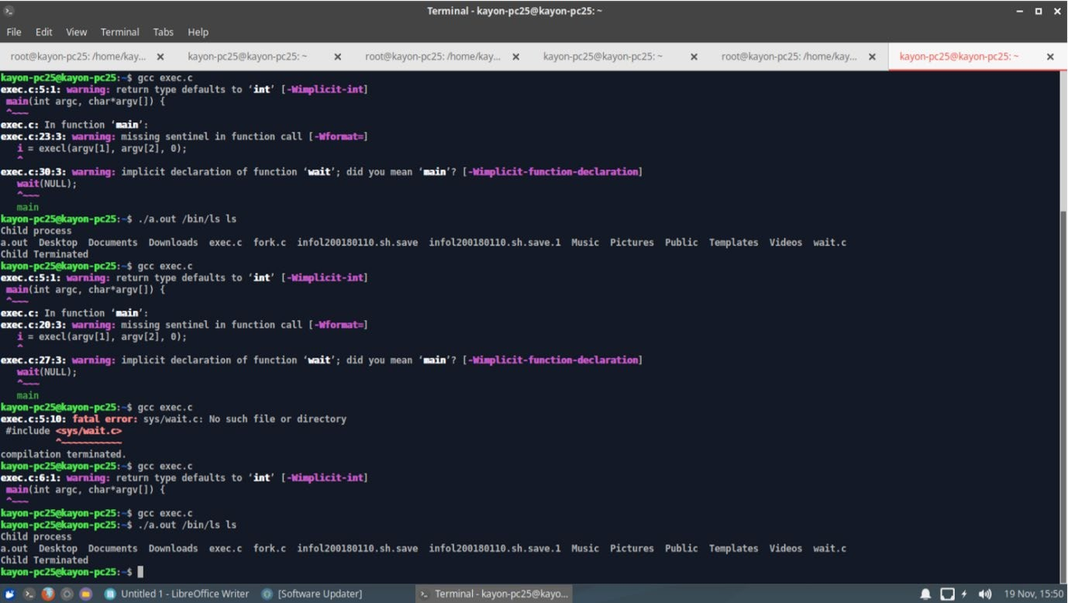

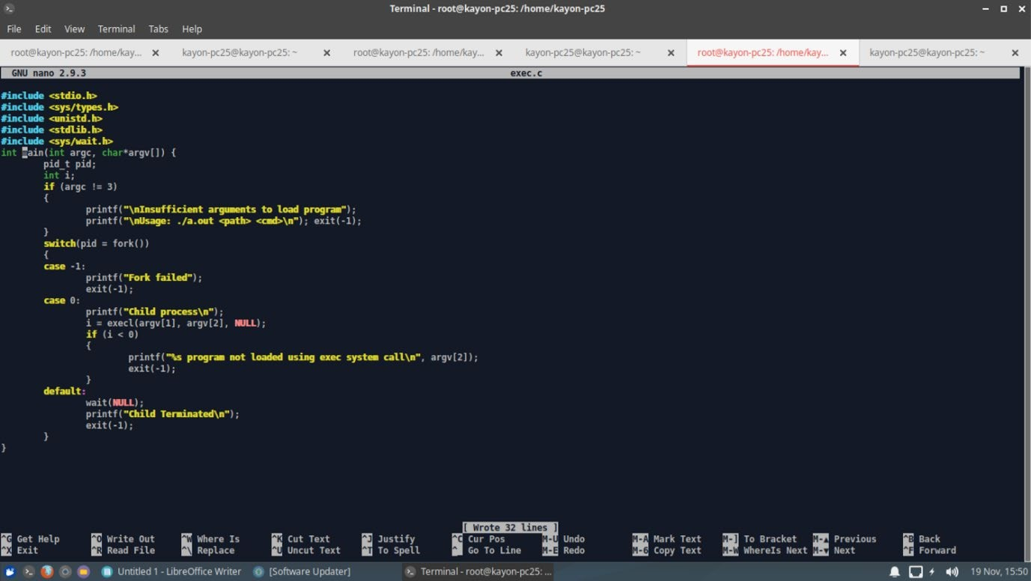

1. **Menambahkan status file menggunakan perintha system call“stat”**

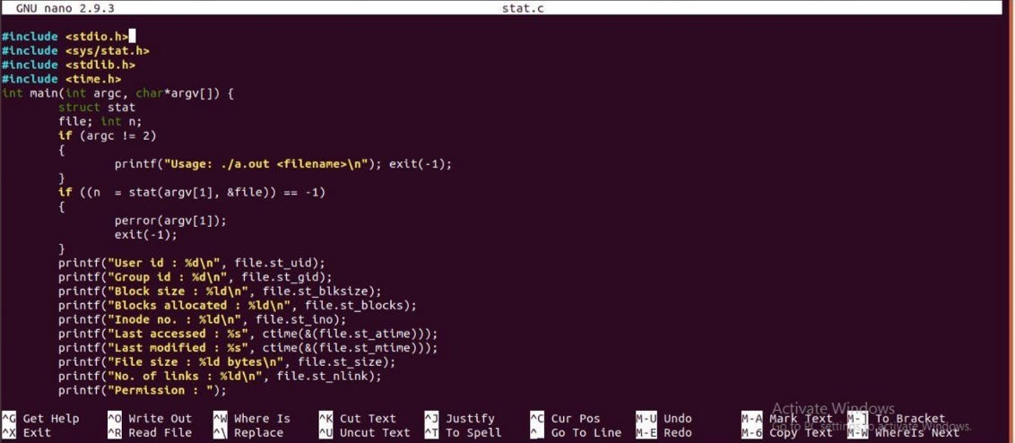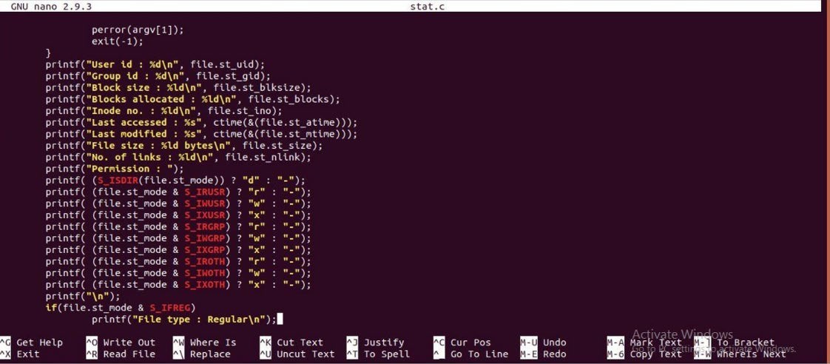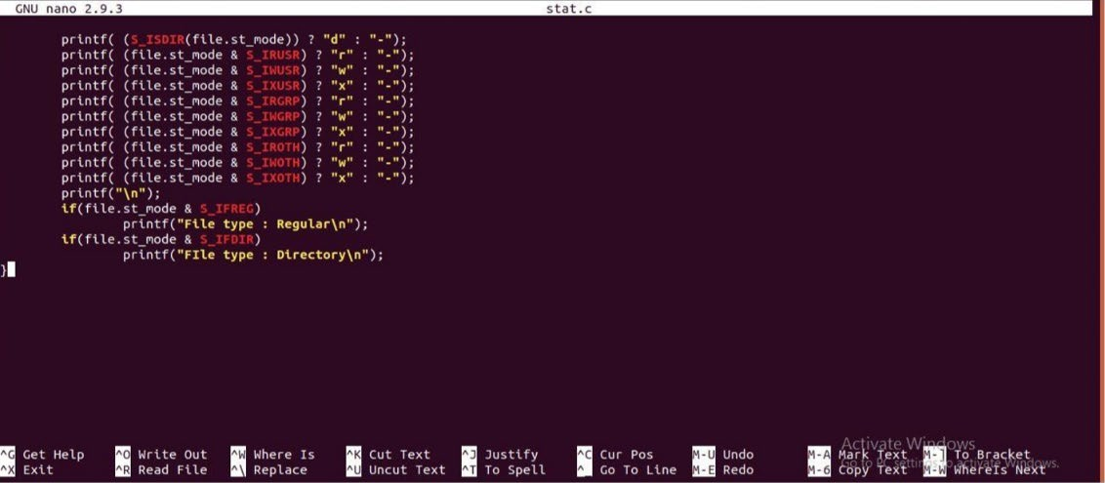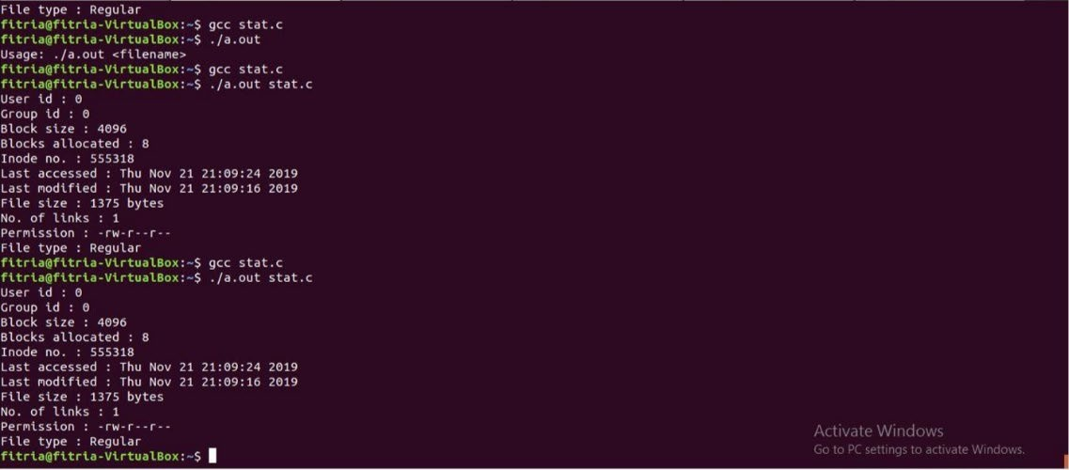

1. **Menampilkan isi direktori menggunakan perintah system call“readdir”**

